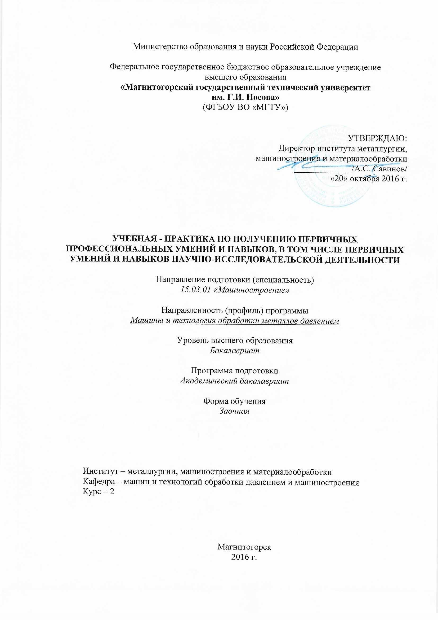
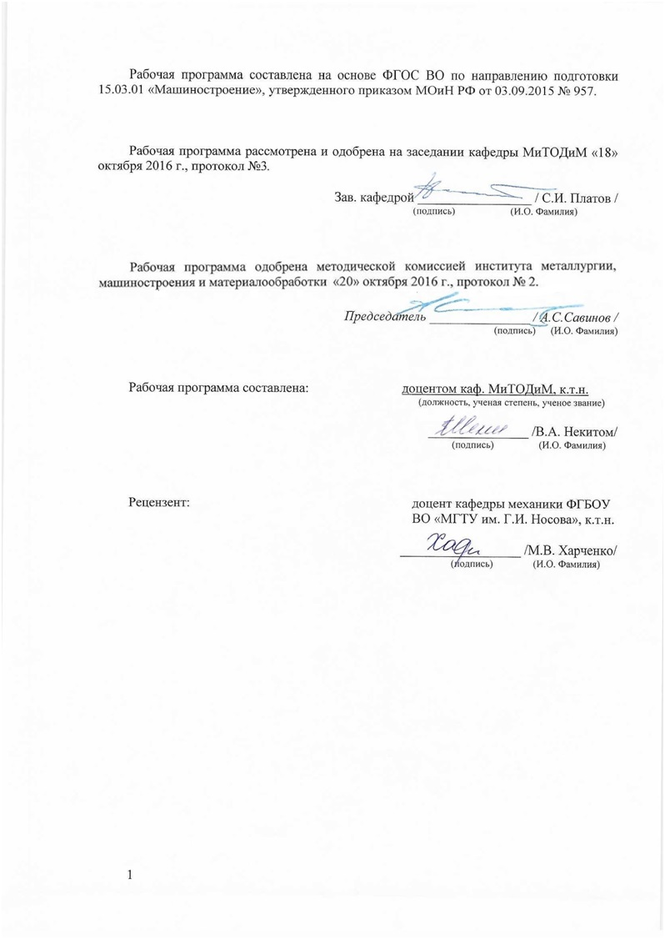
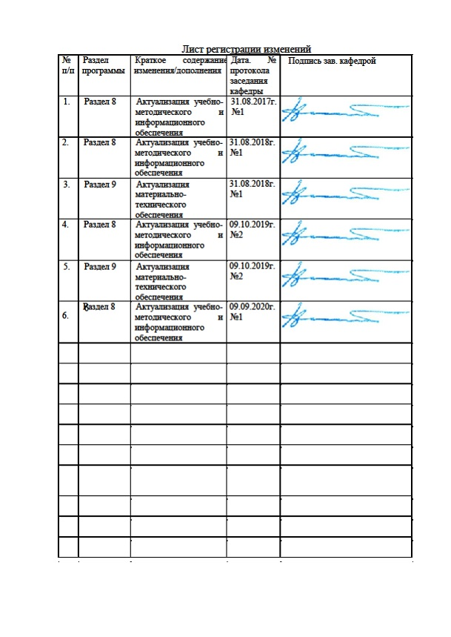

1 Цели учебной - практики по получению первичных профессиональных умений и навыков
Целями учебной - практики по получению первичных профессиональных умений и навыков, в том числе первичных умений и навыков научно-исследовательской деятельности по направлению подготовки 15.03.01 Машиностроение являются закрепление и углубление теоретической подготовки обучающегося, приобретение им практических навыков и компетенций, а также опыта самостоятельной профессиональной деятельности.
Практика является обязательным разделом ОП магистратуры. Она представляет собой вид учебных занятий, непосредственно ориентированных на профессионально-практическую подготовку обучающихся.

2 Задачи учебной - практики по получению первичных профессиональных умений и навыков
Задачами учебной – ознакомительной практики являются изучение в условиях реального производства следующих вопросов:
- выполнение литературного и патентного поиска, подготовка технических отчетов, информационных обзоров, публикаций;
- изучение технологических процессов получения и обработки металлов и сплавов, а также изделий из них.
- использование проблемно-ориентировочных методов анализа, синтеза и оптимизации процессов машиностроительных производств;
- разработка алгоритмического и программного обеспечения машиностроительных производств;
- сбор, обработка, анализ, систематизация и обобщение научно технической информации, зарубежного и отечественного опыта по направлению исследований, выбор методов и средств решения практических задач;
- разработка методик, рабочих планов и программ проведения научных исследований и перспективных технических разработок, подготовка научно-технических отчетов, обзоров и публикаций по результатам выполненных исследований;
- управление результатами научно-исследовательской деятельности и коммерциализации прав на объекты интеллектуальной собственности.

3 Место учебной - практики по получению первичных профессиональных умений и навыков в структуре образовательной программы
Для прохождения учебной – ознакомительной практики необходимы знания, умения и владения, сформированные в результате изучения дисциплин:
  - -физика;
- новые конструкционные материалы;
  - -информатика и информационные технологии;
  - история металлургии ;
  - история техники.
Знания и умения студентов, полученные при прохождении учебной практики будут необходимы им при изучении дисциплин:
- механика материалов и основы конструирования;
- материаловедение;
- металлургическая теплотехника;
- безопасность жизнедеятельности.
Учебная - практика по получению первичных профессиональных умений и навыков, являясь ориентированной на профессионально-практическую подготовку обучающихся, способствует самостоятельному и творческому выполнению и защите разделов выпускной квалификационной работы, тема которой соответствует научно-производственной деятельности по направлению подготовки 15.03.01 Машиностроение.

4 Место проведения учебной - практики по получению первичных профессиональных умений и навыков

Учебная – практика по получению первичных профессиональных умений и навыков проводится на базе лаборатории обработки металлов давлением кафедры МиТОДиМ, ПАО «Магнитогорский металлургический комбинат», ПАО ММК-МЕТИЗ», ЗАО «МРК» и других акционерные обществ, научно-исследовательских организаций и частных предприятий, имеющих в своем штате специалистов данного профиля и заключивших соответствующие договора с ФГБОУ ВО «МГТУ им. Г.И. Носова».
Способ проведения учебной – практики по получению первичных профессиональных умений и навыков: стационарная.
Учебная – практика по получению первичных профессиональных умений и навыков осуществляется дискретно.

5 Компетенции обучающегося, формируемые в результате прохождения

учебной – практики по получению первичных профессиональных умений и навыков, и планируемые результаты
В результате прохождения учебной – практики по получению первичных профессиональных умений и навыков у обучающего, должны быть сформированы следующие компетенции:
Структурный элемент  компетенции | Планируемые результаты обучения
ОК-7: способностью к самоорганизации и самообразованию
Знать | способы сбора научно-технической информации по тематике экскурсий для составления отчета по практике
Уметь | собирать научно-техническую информацию по тематике экскурсий для составления отчета по практике
Владеть | методами сбора научно-технической информации по тематике экскурсий для составления отчета по практике
ПК-1: способностью к систематическому изучению научно-технической информации, отечественного и зарубежного опыта по соответствующему профилю подготовки
Знать | требования к подготовке отчета по практике согласно утвержденным формам
Уметь | составлять отчет по практике
Владеть | правилами подготовки установленной отчетности по утвержденным формам
ПК-4: способностью участвовать в работе над инновационными проектами, используя базовые методы исследовательской деятельности
Знать | свойства и области применения материалов в машиностроении
Уметь | самостоятельно определять с использованием научно-технической литературы уровень техники, используемой в процессах машиностроении
Владеть | теоретическими знаниями в области машиностроения, а также практическими навыками самостоятельной разработки и использования научно-технической литературы .
ПК-12: способностью разрабатывать технологическую и производственную документацию с использованием современных инструментальных средств
Знать | основные закономерности процессов машиностроения применительно к технологическим процессам.
Уметь | распознавать эффективное решение от неэффективного, при решении задач машиностроения.
Владеть | практическими навыками самостоятельной разработки и использования научно-технической литературы.
ПК-15: умением проверять техническое состояние и остаточный ресурс технологического оборудования, организовывать профилактический осмотр и текущий ремонт оборудования
Знать | способы сбора научно-технической информации по заданной теме.
Уметь | оценивать техническое состояние и остаточный ресурс технологического оборудования, организовывать профилактический осмотр и текущий ремонт оборудования.
Владеть | правилами подготовки установленной отчетности по утвержденным формам.

6 Структура и содержание учебной - ознакомительной практики
Кол-во недель 2.
Общая трудоемкость практики составляет 3 зачетные единицы, 108 акад. часов, в том числе:
- контактная работа 0,2 акад. часов.
- самостоятельная работа 103,9 акад. часов.
- контроль – 3,9 часа.
– в форме практической подготовки – 108 акад. часов;

№  п/п | Разделы (этапы) и содержание практики | Виды работ на практике,  включая самостоятельную работу студентов | Код и структурный элемент компетенции
1 | Организация практики | Инструктаж по технике безопасности | ОК-7 - зув;  ПК-1 – зув;
2 | Университетский | Подготовка к теоретическим занятиям по общей характеристики металлургического предприятия полного цикла и предприятий метизной отрасли. | ОК-5 - зув;  ОПК-2 – зув;  ОПК-3 - зув
3 | Производственный | Изучение производства предприятия: ОАО «Магнитогорский металлургический комбинат», ОАО «Магнитогорский метизно-калибровочный завод» и др. | ОК-7 - зув;  ПК-4 - зув
4 | Обработка и анализ полученной информации | Обработка и систематизация фактического и литературного материала. | ПК-12 – зув;  ПК-15- зув
5 | Подготовка отчета по практике. | Составление и написание отчета по практике | ОК-5 - зув;

7 Оценочные средства для проведения промежуточной аттестации

по учебной - ознакомительной практике
Промежуточная аттестация по учебной – ознакомительной практике имеет целью определить степень достижения запланированных результатов обучения и проводиться в форме зачета с оценкой.
Зачет с оценкой выставляется обучающемуся за подготовку и защиту отчета по практике.
Цель отчета – сформировать и закрепить компетенции, приобретенные обучающимся в результате освоения теоретических курсов и полученные им при прохождении практики. Отчеты обучающихся по практикам позволяют руководителям образовательных программ создавать механизмы обратной связи для внесения корректив в образовательный процесс.
Подготовка отчета выполняется обучающимся самостоятельно под руководством преподавателя. При написании отчета обучающийся должен показать свое умение работать с нормативным материалом и литературными источниками, а также возможность систематизировать и анализировать фактический материал и самостоятельно творчески его осмысливать.
Содержание отчета определяется индивидуальным заданием, выданным руководителем практики. В процессе написания отчета обучающийся должен разобраться в теоретических вопросах избранной темы, самостоятельно проанализировать практический материал, разобрать и обосновать практические предложения.
Готовый отчет сдается на проверку преподавателю не позднее 3-х дней до окончания практики. Преподаватель, проверив отчет, может возвратить его для доработки вместе с письменными замечаниями. Обучающийся должен устранить полученные замечания и защитить отчет.

Содержание отчета должно включать следующие разделы:

ПАО «Магнитогорский металлургический комбинат»

Общая характеристика ПАО «ММК», его значение в народном хозяйстве страны, выпускаемая продукция, источники получаемого сырья, топлива, энергии. Основные металлургические цеха, их взаимная связь, транспортировка металла, грузопотоки. Организация управления комбинатом. Вспомогательные цехи. Пути развития ПАО «ММК», этапы реконструкции.
Рудник, обогатительные и агломерационные фабрики
Рудная база ММК. Разновидности железных руд на Магнитогорском руднике, их назначение, способы добычи. Состав руд и необходимость их обогащения. Способы обогащения руд. Состав концентрата. Агломерация железных руд, ее сущность и необходимость. Состав агломерата.
Коксохимическое производство
Цеха коксохимического производства, их назначение. Подготовка угля к коксованию, технология процесса коксования, устройство коксовой батареи. Виды кокса и оценка его качества.
Использование коксового газа и продукты, получаемые из коксового газа.
Доменный цех
Назначение доменной печи. Сырье и топливо для выплавки чугуна, доставка сырья и загрузка его в печь. Устройство доменной печи, физико-химические процессы, протекающие в доменной печи.
Сталеплавильное производство
Сырые материалы. Подготовка шихты. Миксерное отделение. Устройство кислородного конвектора. Загрузка печи. Завалочные машины, их назначение. Заливка жидкого чугуна. Физико-химические процессы, протекающие в печи.
Плавление, доводка, раскисление стали и выпуск ее. Кипящие, спокойные и полуспокойные стали. Оборудование разливочного пролета. Двухванные мартеновские печи. Кислородно-конверторное производство. Электросталеплавильное производство. Вакууммирование стали. Машины непрерывного литья заготовок.
Производство сортового проката
Крупносортный стан «450», среднесортный стан «300», мелкосортный стан «250», проволочный стан «170». Последовательность технологических операций (нагрев, прокатка, отделка). Оборудование сортопрокатных цехов. Контроль качества проката.
Производство горячекатаных и холоднокатаных листов и полос
Толстолистовой стан «5000». Сортамент стана. Последовательность технологических операций.
Непрерывный широкополосный стан «2000» горячей прокатки. Сортамент стана. Последовательность технологических операций.
Назначение станов холодной прокатки. Типы станов. Исходный материал для холодной прокатки.
Стан «2000»холодной прокатки. Сортамент стана. Последовательность технологических операций. Сварка рулонов. Удаление окалины с поверхности. Холодная прокатка на стане, термообработка, дрессировка, отделка. Оборудование для подготовки валков к прокатке. Дефекты холоднокатаных листов.

Для проведения вводных теоретических занятий привлекаются ведущие инженеры, технологи предприятий и преподаватели кафедры.
По итогам промежуточной аттестации выставляются оценки «отлично», «хорошо», «удовлетворительно», «неудовлетворительно».

Показатели и критерии оценивания:
– на оценку «отлично» (5 баллов) – обучающийся представляет отчет, в котором в полном объеме раскрыто содержание задания; текст излагается последовательно и логично с применением актуальных нормативных документов; в отчете дана всесторонняя оценка практического материала; используется творческий подход к решению проблемы; сформулированы экономически обоснованные выводы и предложения. Отчет соответствует предъявляемым требованиям к оформлению.
На защите обучающийся демонстрирует системность и глубину знаний, полученных при прохождении практики; стилистически грамотно, логически правильно излагает ответы на вопросы; дает исчерпывающие ответы на дополнительные вопросы преподавателя; способен обобщить материал, сделать собственные выводы, выразить свое мнение, привести иллюстрирующие примеры.
– на оценку «хорошо» (4 балла) – обучающийся представляет отчет, в котором содержание раскрыто достаточно полно, материал излагается с применением актуальных нормативных документов, основные положения хорошо проанализированы, имеются выводы и экономически обоснованные предложения. Отчет в основном соответствует предъявляемым требованиям к оформлению.
На защите обучающийся демонстрирует достаточную полноту знаний в объеме программы практики, при наличии лишь несущественных неточностей в изложении содержания основных и дополнительных ответов; владеет необходимой для ответа терминологией; недостаточно полно раскрывает сущность вопроса; отсутствуют иллюстрирующие примеры, обобщающее мнение студента недостаточно четко выражено.
– на оценку «удовлетворительно» (3 балла) – обучающийся представляет отчет, в котором содержание раскрыты слабо и в неполном объеме, выводы правильные, но предложения являются необоснованными. Материал излагается на основе неполного перечня нормативных документов. Имеются нарушения в оформлении отчета.
На защите обучающийся демонстрирует недостаточно последовательные знания по вопросам программы практики; использует специальную терминологию, но допускает ошибки в определении основных понятий, которые затрудняется исправить самостоятельно; демонстрирует способность самостоятельно, но не глубоко, анализировать материал, раскрывает сущность решаемой проблемы только при наводящих вопросах преподавателя; отсутствуют иллюстрирующие примеры, отсутствуют выводы.
– на оценку «неудовлетворительно» (2 балла) – обучающийся представляет отчет, в котором содержание раскрыты слабо и в неполном объеме, выводы и предложения являются необоснованными. Материал излагается на основе неполного перечня нормативных документов. Имеются нарушения в оформлении отчета. Отчет с замечаниями преподавателя возвращается обучающемуся на доработку, и условно допускается до публичной защиты.
На защите обучающийся демонстрирует фрагментарные знания в рамках программы практики; не владеет минимально необходимой терминологией; допускает грубые логические ошибки, отвечая на вопросы преподавателя, которые не может исправить самостоятельно.
– на оценку «неудовлетворительно» (1 балл) – обучающийся представляет отчет, в котором очень слабо рассмотрены практические вопросы задания, применяются старые нормативные документы и отчетность. Отчет выполнен с нарушениями основных требований к оформлению. Отчет с замечаниями преподавателя возвращается обучающемуся на доработку, и не допускается до публичной защиты.

8 Учебно-методическое и информационное обеспечение

учебной - ознакомительной практики

а) Основная литература:
- Константинов, И. Л. Технология ковки и горячей объемной штамповки : учеб. пособие / И.Л. Константинов. - М. : ИНФРА-М ; Красноярск : Сиб. федер. ун-т, 2019. - 551 с. — (Высшее образование: Бакалавриат). — www.dx.doi.org/10.12737/489. - ISBN 978-5-16-006372-0. - Текст : электронный. - URL: https://znanium.com/catalog/product/1012424 (дата обращения: 27.10.2020). – Режим доступа: по подписке.
- Загиров, Н.Н. Теория обработки металлов давлением : учеб. пособие / Н.Н. Загиров, С.Б. Сидельников, Е.В. Иванов. - 3-е изд., перераб. и доп. - Красноярск : Сиб. федер. ун-т, 2018. - 148 с. - ISBN 978-5-7638-3894-7. - Текст : электронный. - URL: https://znanium.com/catalog/product/1032175 (дата обращения: 27.10.2020). – Режим доступа: по подписке.

б) Дополнительная литература:
- Шишов О.В. Технические средства автоматизации и управления: учеб пособие [электронный ресурс], ЭБС <<ИНФ.-М>>, 2012. режим доступа: http://znanium.com/.
- Гончарук А.В., Романцев Б.А. Краткий словарь терминов в области обработки металлов давлением : словарь [электронный ресурс], М. МИСиС, 2011. 130 с. ЭСБ <<Лань>>, 2011. режим доступа: http://e.lanbook.com/.
- Сухов, С. В. Основы проектирования технологий листовой штамповки : учебное пособие / С.В. Сухов, М.В. Жаров, А.В. Соколов. — Москва : ИНФРА-М, 2020. — 124 с. — (Среднее профессиональное образование). - ISBN 978-5-16-015033-8. - Текст : электронный. - URL: https://znanium.com/catalog/product/1014731 (дата обращения: 27.10.2020). – Режим доступа: по подписке.
- Жаров, М. В. Лабораторный практикум по курсу «Теория обработки металлов давлением» / М. В. Жаров. - Москва : НИЦ ИНФРА-М, 2016. - ISBN 978-5-16-104225-0. - Текст : электронный. - URL: https://znanium.com/catalog/product/543131 (дата обращения: 27.10.2020). – Режим доступа: по подписке.

в) Программное обеспечение и Интернет-ресурсы:

Программное обеспечение:
Наименование ПО | № договора | Срок действия лицензии
MS Windows 7 | Д-1227 от 08.10.2018  Д-767-17 от 27.06.2017 | 11.10.2021  27.07.2018
MS Office 2007 | № 135 от 17.09.2007 | бессрочно
7Zip | свободно распространяемое | Бессрочно
FAR Manager | свободно распространяемое | бессрочно

Профессиональные базы данных и информационные справочные системы
 | Название курса | Ссылка
 | Национальная информационно-аналитическая система – Российский индекс научного цитирования (РИНЦ) | URL: https://elibrary.ru/project_risc.asp
 | Поисковая система Академия Google (Google Scholar) | URL: https://scholar.google.ru/
 | Информационная система - Единое окно доступа к информационным ресурсам | URL: http://window/edu.ru/
 | Международная реферативная и полнотекстовая справочная база данных научных изданий «Scopus» | http://scopus.com
 | Международная наукометрическая реферативная и полнотекстовая база данных научных изданий «Web of science» | http://webofscience.com
 | Электронные ресурсы библиотеки МГТУ им. Г.И. Носова | http://magtu.ru:8085/marcweb2/Default.asp

9 Материально-техническое обеспечение дисциплины (модуля)
Материально-техническое обеспечение дисциплины включает:
Тип и название аудитории | Оснащение аудитории
Учебные аудитории для проведения занятий лекционного типа | Мультимедийные средства хранения, передачи и представления информации
Учебные аудитории для проведения групповых и индивидуальных консультаций, текущего контроля и промежуточной аттестации | Доска, мультимедийные средства хранения, передачи и представления информации.  Методические материалы.  Комплекс тестовых заданий для проведения промежуточных и рубежных контролей.
Учебная аудитория для проведения лабораторных работ: лаборатория резания и сварочного производства | Металлорежущие станки.  Режущие и измерительные инструменты.  Образцы для исследований.
Помещения для самостоятельной работы обучающихся | Персональные компьютеры с пакетом MS Office, выходом в Интернет и с доступом в электронную информационно-образовательную среду университета
Помещение для хранения и профилактического обслуживания учебного оборудования | Стеллажи, инструменты для ремонта лабораторного оборудования.

